Estimada,

Obrigado por comprares o meu livro.
Estou muito feliz em saber que me tens em estima.
Espero que verdadeiramente que gostes do livro, pois, por mim é um prazer enorme e é uma honra assinar este livro ou e saber que há pessoas que ajudam nesta caminhada longa e penosa para publicar e editar um simples livro.
A ti, que nunca me abandonaste quando mais precisei, eis a minha carta de agradecimento.
Para ti, , agradeço verdadeiramente o teu carinho e apoio.

Por isso deixo-te um poema:

Gratidão é o bem mais precioso
Que poucos sabem o que é
Mas tu e eu sabemos o que é.
Devemos estar gratos por tal
Porque a vida sem gratidão, humildade,
Sem reconhecermos que erramos
É dar asas ao fútil e à falsidade.
Se julgarmos sermos superiores
Ao nosso próximo,
não somos ninguém.
Mas se agradecemos humildemente
Vamos ainda mais para além
Daquilo que o próximo espera reciprocamente
Somos a luz amena,
um sol e uma cura.
A cura para infelicidade e para ignorância.
Dizes tu que não tens importância.
A ignorância é uma jura
Para o abismo que mata lentamente.

Dizes tu que não sabes sonhar,
Se vejo no teu olhar o poder
O poder do teu sonho de lutar
Tão tamanho poder,
que é maior que tu,
Que as coisas frívolas todas juntas.
Maior que o mundo que juntou
Para cruzar os braços,
somando todas as renúncias.
Tu sabes agradecer e sabes o que é
Lutar contar tudo
o que é contra a tua Natureza.

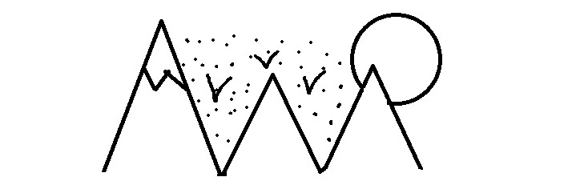
Obrigado por me nspirares a ser uma melhor pessoa e a crescer como escritor. Obrigado!

Atenciosamente,
AntónioMadrugada

